Игуменья Паисия (Плотникова)

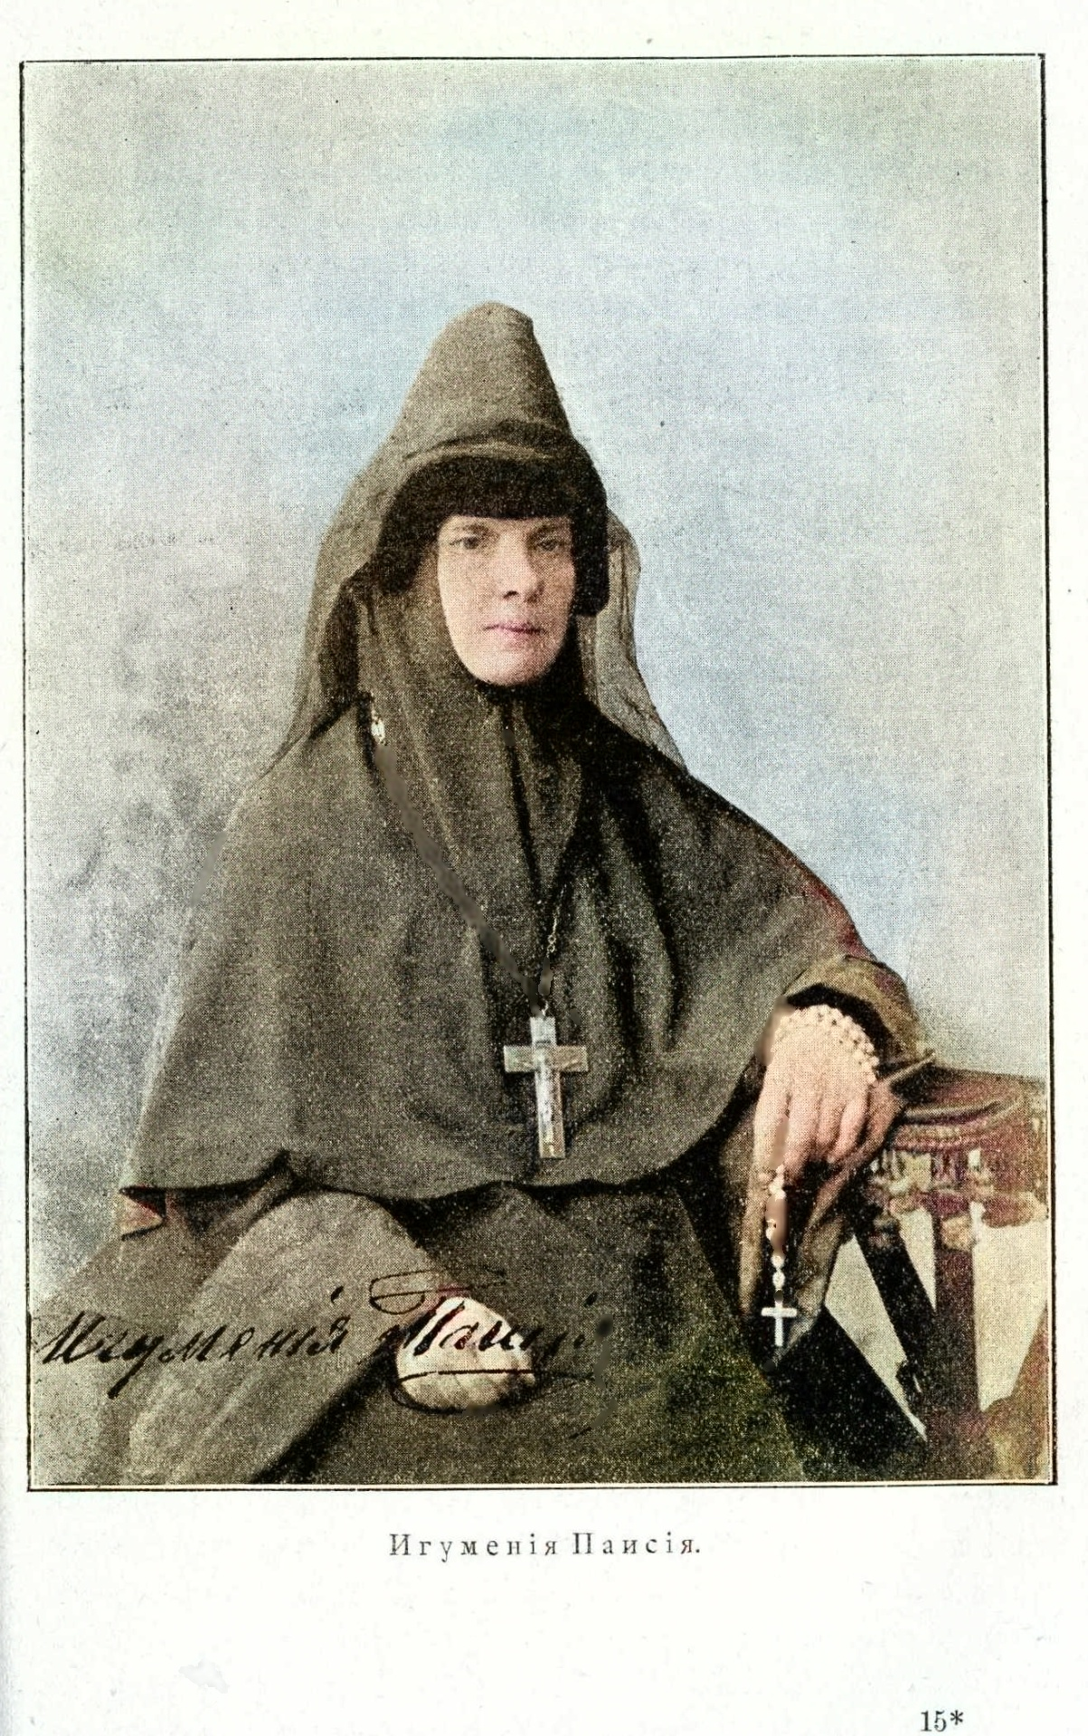
«Я люблю тебя, - говорил св. прав. Иоанн Кронштадтский ей, - как вторую родную мать».

Игуменья Паисия родилась 23 октября 1833 г. в г. Серпухове, Московской губернии, в именитой купеческой семье Ивана Николаевича Плотникова. При рождении ее назвали именем Екатерина. Образование получила под руководством своей доброй матери, отличавшейся религиозностью, любовью и состраданием к ближним. Первое из требований её матери было твёрдое знание хозяйства и умение в нем разобраться.

На 19-м году ее стали тревожить сны. Молодая девушка стала просить своих родителей отпустить ее в монастырь, где она хотела найти успокоение своей натуре. Ее, естественно, не пустили. Тогда она стала навещать во Владычном Серпуховском монастыре одну старицу схимонахиню мать Онуфрию. Мать Онуфрия принадлежала к высшему петербургскому кругу и была очень образована, но бросила Петербург и ушла в монастырь. Ею руководил старец миссионер архимандрит Макарий (Глухарев), который постриг ее в схиму и устроил в монастырь.
Девушка все более и более стремилась в монастырь. Ей страшно захотелось иметь своего собственного старца-руководителя. Горячо она начала молиться Богу и наложила на себя суровый 3-хъ дневный пост. Вдруг она видит сон: в каком-то дворце стоит высокого роста монах в клобуке и мантии и зовет её. Он говорит ей - Тебя давно ждет о. Паисий, Давыдовский игумен. Она пошла в следующий Малиновый зал, где увидела старца. Он стоял; она ему поклонилась до земли. В это время она проснулась, сон оборвался.
Сон перешёл в действительность, сама жизнь была продолжением этого сна.
Радость наполнила сердце девушки, сам Бог указал ей путь. 15 июля, в Петров пост, стала она проситься у родителей в Давыдовскую пустынь, лежащую в 18 верстах от Серпухова пройти с одной своей знакомой, по обету, пешком. Родители не знали о сне и с любовью отпустили ее. Там она пожелала принять благословение игумена, которого до того времени никогда не видела. Когда её ввели в келью игумена, и к ней вышел он сам, то девушка узнала в нём старца, которого видела во сне. Ноги у ней подкосились. Она не знала, что делать, но голос игумена ободрил ее. Она оправилась. Девушка просидела у старца часа два, призналась ему во всем. Старец ее благословил и приказал пойти к схимнику, великому старцу, просить его молитв и благословения.
По возвращении домой, она всё рассказала своим родителям.
В продолжении полутора года приезжал к ним игумен Паисий.
Его все полюбили и стали считать своим, но дочь в монастырь не пускали. Однажды о. Паисий дал молодой девушке письмо к игуменье Зосимовой пустыни. С ней поехали и родители, но жизнь этой пустыни им не понравилась, и они дочь туда не отпустили. Она хотела убежать тайком, но о. Паисий её удержал и приказал терпеливо ждать часа воли Божией.
В это время его самого перевели в один из Московских монастырей архимандритом. Поблизости находился Спасо -Бородинский женский монастырь, где игуменьей была Сергия, рожденная княгиня Волконская. По просьбе о. Паисия, сделавшегося, кроме того, о. благочинным, игуменья согласилась принять девушку. 9 марта выехала она из Серпухова, оплакиваемая своими родителями и братом, и была помещена к монахине-старице аскетической жизни, м. Калерии, впоследствии ставшей игуменьей московского Зачатьевского монастыря.
С этого времени начались у девушки разные послушания: читала она в церкви, пела, учила вновь поступающих послушниц по-славянски, 3 года в качестве приходящей, состояла при столе м. игуменьи Сергии, вычитывала службы для старицы, матери м. игуменьи, очень религиозной женщины, рожденной княгини Урусовой (Анна Иванова), и много других исполняла послушаний.
В это время она познакомилась с матерью Антонией (Троилиной), произведшей на нее громадное влияние. Мать Антония была одаренная громадными духовными богатствами. М. Паисия получила под её руководством большую светскую выправку и хозяйственный такт. Можно прямо сказать, что для игуменьи Пассии совместная жизнь с матерью Антонией была большой житейской школой.

Мать Антония, принадлежа к именитой московской купеческой фамилии, отличалась удивительной отзывчивостью, добротой и смирением. В Спасо-Бородинском монастыре она выполняла по послушанию должности строительницы, письмоводительницы и библиотекарши, а в свободные праздничные дни они вместе проводили время, беседовали, чаще читали, так как мать Антония очень любила чтение.
Митрополит Филарет очень любил мать Антонию. Он сам предложил ей поступить в монастырь. Она была молода, представительна, должно быть, хороша собой, богата, хорошо образована и хорошо играла. Она все бросила, но не могла отстать от музыки. Она очень просила митрополита Филарета разрешить ей иметь в монастыре пианино, на котором она будет играть только духовные вещи. Но митрополит Филарет, со свойственной ему, чисто старческой догматичностью, ответил:
— Скорее вол пройдет через ухо иглиное, нежели богатый войдет в царство небесное. Брось суетному миру его счеты и иди за Христом.
Мать Антония повиновалась и долго старалась забыть любимое ею искусство. Митрополит Филарет впоследствии оценил эту черту её характера, признав ее знаком сильной воли.
Духовным отцом матери Антонии был наместник Сергиевской Лавры архимандрита Антоний.
В 1860 г мать Антония была вызвана из Бородина митрополитом Филаретом в Москву и назначена игуменьей в Страстной монастырь.
С глубокой грустью прощалась мать Паисия со своей руководительницей, с которой она духовно сжилась.
В 1861 г ей самой пришлось быть по делам в Москве. Она заехала к своему духовному отцу Паисию, который уже стал настоятелем Покровского монастыря. Вдруг она встречает там мать Антонию. Эта случайная встреча имела в судьбе матери Паисии решающее значение. Мать Антония взяла ее к себе, сделала впоследствии самой близкой и самой доверенной келейницей.
В 1870 г. мать Антония получила новое повышение, ее назначили игуменьей во второклассный Алексеевский монастырь, куда за ней последовала и мать Паисия. Здесь она прожила 27 лет неразлучно с матерью игуменьей вплоть до её смерти и 15 лет выполняла должность казначеи.
В 1895 г., в самый день коронации, мать Паисия была награждена золотым наперстным крестом. А когда 5 октября 1897 г. скончалась игуменья Антония, то матери Паисии было поручено временно управлять монастырем. 30 октября сюда была назначена настоятельницей игуменья Сергия, а мать Паисия назначена игуменьей в Никитский монастырь.
Посвящение её производилось с редкой торжественностью. Впервые посвящали игуменью в Успенском Соборе в Кремле, так что этот случай становится прецедентом для последующих освящений Московских игумений.
Глядя на её подвижность, энергию, трудно подумать, чтобы матери Паисии было почти 70 лет. Живая, деятельная она является всюду, сама сделает распоряжение, посмотрит, так ли сделано, влезет на чердак, постройку, осмотрит их, пойдет в лес посмотрит, не вырубили ли, во все входит сама и, где нужно, кротко, тихо, милостиво делает замечания.
Монастырь, которому много недоставало, при ней стал обстраиваться, украшаться, так что стал производить впечатление маленького светлого оазиса среди трескучей столичной жизни.
Прежде всего, игуменья Паисия обновила церкви, расширила монастырскую трапезу, улучшила и прямо обновила хор, так что монахини стали петь стройно и красиво, устроила на 3 койки больницу, обновила при ней Воскресенскую церковь, отделала заново кельи в колокольне, устроила церковно-приходское училище, названное с Высочайшего соизволения Никито-Романовским.
В трапезе каждое воскресенье священник, по предложению
матери Паисии, объяснял монахиням заповеди, тексты и рассказывал эпизоды из священной истории. Затем мать игуменья соорудила новый корпус под кельи сделанный по плану и под смотрением архитектора В. А.Осипова, поставила великолепнейшей инкрустированной работы бронзовый ковчег для святых мощей, обновила иконостасы, настлала новый пол во Введенской церкви, провела водопровод, которого не было в монастырь, и многое другое.
К организаторскому таланту игуменьи Паисии необходимо прибавить еще уменье добывать пожертвования.
В 15-летнее управление монастырем игумения Паисия сделала очень много, чего невозможно было и ожидать, так как монастырь был одним из бедных, не имеющий свободных средств. Монастырь при игуменьи Паисии, можно сказать, совершенно преобразился. Под конец жизни в 1904 году игуменья Паисия обрадована была Господом помощью построить храм на монастырском хуторе, в 3 верстах от Лобни, станции Савеловской дороги. С построением храма Божия хутор сделался как бы отдельною обителью. К 1908 году на территории подворья проживало около 30 сестер.

Денег было истрачено много, а между тем капитал монастырский не только не убавился, а, напротив, увеличился усердием жертвователей. Где же взяты средства на все это? Средства устроить все нужные преобразования в обители добыты ничем иным, как симпатичными качествами прекрасной души игуменьи Паисии. Это был человек с такою доброю душой, что невольно притягивал к себе всякого, кто с ней общался. Чтобы сделать что-либо для обители по просьбе матушки Паисии, никто не отказывался, видя необходимость помочь нужде и не желая огорчить отказом такую добрую, такую симпатичную, с детской незлобивой душой, игуменью Паисию.
Недаром св. прав. Иоанн Кронштадтский называл ее своею материю. «Я люблю тебя, - говорил он ей, - как вторую родную мать». Так любили ее и все; а кто же не исполнит просьбы своей матери, - и вот средства текли к ней, когда было нужно.

Много трудов приложила игуменья Паисия на ниве Божьего служения. В 1913 году она тяжело заболела.
Кончина ее была истинно христианская. Во время недуга она ежедневно причащалась святых Христовых Таин и не хотела принимать никаких лекарств. 28 мая, во 2-м часу ночи, ей стало очень трудно. Но не к лекарству прибегла она, а к своему духовнику – священнику Недумову. «Позовите отца Николая, он благословит меня и мне будет легче», - сказала она. Пришел священник, благословил ее и прочел ей отходную. В 4 часа опять позвали священника. Больная была в полном сознании, исповедовалась и причастилась святых Таин. Вечером того же дня с последним словом «слава Богу», в 6 часов 30 минут отдала она чистую девственную свою душу возлюбленному Жениху-Христу.
29 числа служили несколько панихид, и к одной из них в 2 часа изволила прибыть Ея Императорское Высочество Великая Княгиня Елисавета Феодоровна. В 6-м часу после панихиды, совершенной его преосвященством епископом Трифоном, гроб с телом был вынесен в церковь, где отслужено заупокойное богослужение. На другой день 30 числа, в 11 часов утра, прибыл в церковь Его Высокопреосвященство Митрополит Макарий и совершил панихиду в сослужении архимандрита Феодосия, священников: Недумова, Разумовского и Виноградова. В 6 часов вечера преосвященнейший Трифон отслужил заупокойную всенощную. 31 числа литургию служил он же с шестью сослужащими. К началу литургии изволила прибыть Ея Императорское Высочество Великая Княгиня Елисавета Феодоровна и после отпевания простилась с любимою матушкою игуменью. На отпевание вышли преосвященные: Трифон, Василий, Анастасий и 20 священников с 4-мя архимандритами. После отпевания гроб был оставлен в церкви до 3 июня, когда отправлен он был на монастырский хутор для погребения около алтаря созданного покойной храма.
3 июня после литургии и панихиды, совершенных преосвященнейшим Трифоном с духовенством, гроб был отправлен на Савеловскую дорогу для погребения на хуторе. На станции Лобня гроб с телом игуменьи был встречен хуторским священником с приехавшими из Москвы священниками о.архимандритом Н.Разумовским, о.иеромонахом Анастасием. Хор монахинь, масса народа, блестящие иконы и хоругви составляли торжественную картину печальной процессии. Гроб несли на руках всю дорогу. По внесении гроба в церковь была отслужена панихида и затем заупокойная всенощная. На другой день, 4 числа, после литургии и панихиды гроб с телом матушки Паисии опустили в приготовленный склеп, с водружением на нем креста.

При копировании текста с сайта обязательна ссылка на оригинал: http://matronalobnya.cerkov.ru/2020/06/15/igumeniya-paisiya/

10 июня по новому стилю.

